Methode – Transfer

World café
- Intensiver Meinungsaustausch in Kleingruppen
- Besprechung kontrovers diskutierter Themen zu besprechen
- Reflexion verschiedener Ansichten
- Finden möglicher Handlungsoptionen und Lösungsansätze
- Fördert Kreativität und Innovation

Jugendliche erarbeiten – in rotierenden Gruppen – Antworten zu mehreren Fragestellungen und tauschen sich über verschiedene Aspekte aus. Die wichtigsten Aussagen werden direkt auf die Tischdecken geschrieben.
Zielgruppe: ab Klassenstufe 5/6
Weitere Transferübungen finden sie unter: feelok.de/transfer

 | Beschreibung
Dauer:  30 – 60 min  Gruppe:  12 - unbegrenzt  Material:  - Tische und Stühle  - Papiertischdecken  - Moderationskoffer mit Stiften  - Klebestifte  - Ggf. Moderationskarten mit Initialfragen/  -aussagen  - Ggf. 4 Gegenstände (z.B. kleiner Ball), den die Jugendlichen in der Hand halten müssen, wenn sie reden  - Ggf. Knabbereien  Vorbereitung:  Aufbau World Café-Tische | - Es gibt 4 Tische. Auf jedem liegen große weiße Papiertischdecken oder Moderationspapier sowie ausreichend Stifte. Jedem Tisch ist eine andere Fragestellung zugeordnet.  - Entkriminalisierung  - Gesundheitliche Risiken bei Legalisierung  - Gesellschaftliche Folgen  - Risiko: Jugend ?  - Für jeden Tisch gibt es eine:n Gastgeber:in, die nicht mitrotiert, sondern als „verbindendes Element“ zwischen den Gesprächsrunden fungiert und darauf achtet, dass die Gesprächsrunde beim Thema bleibt.  - Die Schüler:innen verteilen sich gleichmäßig an den Tischen und bekommen 6 Minuten Zeit, sich mit der Fragestellung auseinanderzusetzen und in der Kleingruppe zu diskutieren. Wie bei Gesprächen in einem Café soll möglichst offen und ungezwungen diskutiert werden.  Ermuntern Sie die Jugendlichen, die wichtigste Ideen auf die Tischdecke zu schreiben, kritzeln oder malen oder diese auf Moderationskärtchen zu schreiben und auf die Tischdecke zu kleben.  - Nach Ablauf der Zeit wechseln sie zu einem anderen Tisch. Bitten Sie den oder die Gastgeber:in, die neuen Gäste willkommen zu heißen und die wichtigsten Ideen der letzten Gesprächsrunde kurz mitzuteilen.  - Nach Ende erfolgt durch die Gastgeber:innen oder die letzten Mitglieder der Gesprächsrunde eine kurze Zusammenfassung der wichtigsten Aussagen aus den vier Gesprächsrunden.  Tipp: Gerne können Sie den Jugendlichen mehr Zeit für einen intensiveren Austausch gewähren. Achten Sie jedoch darauf, dass Sie hierfür eine weitere Unterrichtsstunde einplanen sollten.
Die wichtige Bedeutung der Café-Fragen
Mit den Fragestellungen, die Sie wählen, steht und fällt der Erfolg des World Café. Sie können nur eine einzige Frage untersuchen oder mehrere Fragestellungen entwickeln, damit ein Thema von verschiedenen Blickwinkeln betrachtet wird.
Eine kraftvolle Frage…
- ist einfach und klar
- ist dennoch provokativ
- erzeugt und konzentriert sich auf eine Untersuchung
- bringt unbewusste Annahmen an die Oberfläche
- öffnet neue Perspektiven
Die Fragen sollten Untersuchung oder Entdeckung und kritisches Hinterfragen anstoßen, anstatt Bewertung und „schon wissen, wie es geht“.
World-Café-Etikette
- Konzentriere dich auf das, was gerade los ist.
- Lasse andere an deinen Erfahrungen teilhaben.
- Rede über das, was dich gerade bewegt.
- Versuche den anderen wirklich zu verstehen.
- Sammle Ideen und verknüpfe sie zu einem größeren Ganzen.
- Horche auf Zwischentöne.
- Zeichne, kritzle, schreibe … auf das Papier-Tischtuch.
Viel Spaß!

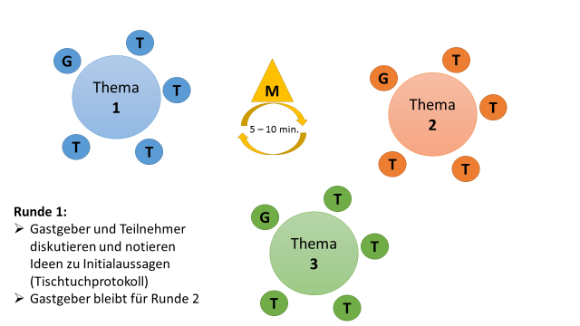
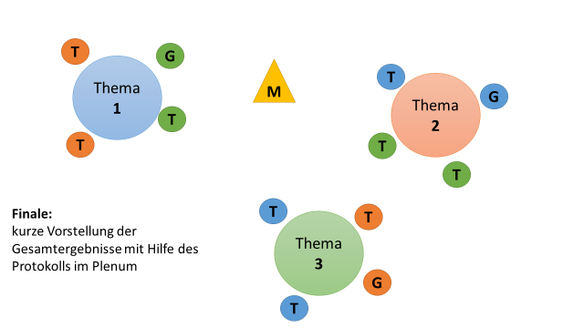

Quelle: Zentrum für Schulqualität und Lehrerbildung (ZSL) Lehrerfortbildunsserver Baden-Württemberg (2021): Methode World Café – Handout; EPIZ Berlin (2013): Methodensammlung für Referent_innen; http://www.theworldcafe.com/wp-content/uploads/2015/07/Germancafetogo.pdf
Weitere Methoden auf feelok - Lehrpersonen und Multiplikator:innen
www.feel-ok.ch, www.feel-ok.at, www.feelok.de

Berichten Sie uns von Ihren Ergebnissen!
Ihr Feedback ist uns wichtig! Zur bestmöglichen Optimierung unserer Seite freuen wir uns über Ihre Rückmeldungen, Anmerkungen und Wünsche.
feelok@bw-lv.de

